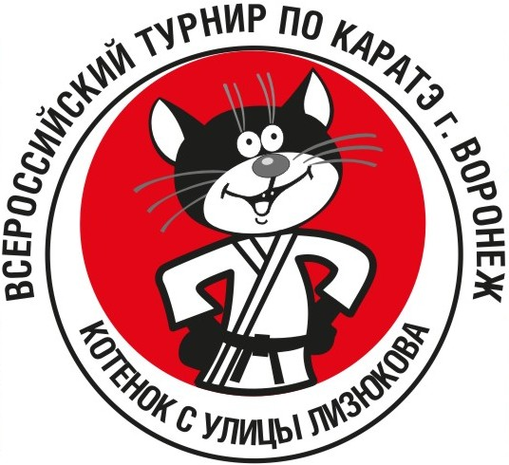 | ЗАЯВКА  НА УЧАСТИЕ В 5^{-ОМ} ВСЕРОССИЙСКОМ ДЕТСКОМ ТУРНИРЕ ПО ВСЕСТИЛЕВОМУ КАРАТЭ  «КОТЁНОК С УЛИЦЫ ЛИЗЮКОВА»  от команды _____________________________________________________________ | г. Воронеж 31 января 2015 г.

№№ | Фамилия, Имя спортсмена | пол | Возрастная категория | Дата рождения | Вид программы |  |  | Ф.И.О тренера | Виза врача
 |  |  |  |  | Ката квалификация | кумитэ | двоеборье | Ф.И.О тренера | Виза врача
1 | Котёнок Василий | м | 8-9 лет | 31.01.2006 | 5 кю | -30кг | + | Котёночкин В.М.
2
3
4
5

Всего допущено ______________________________человек Врач ВФД _________________ _________________________________
(прописью) (подпись) расшифровка (Ф.И.О.)

Представитель команды ____________________ _______________________ Руководитель организации _________________ ______________________

